附圖一：系爭專利之圖式
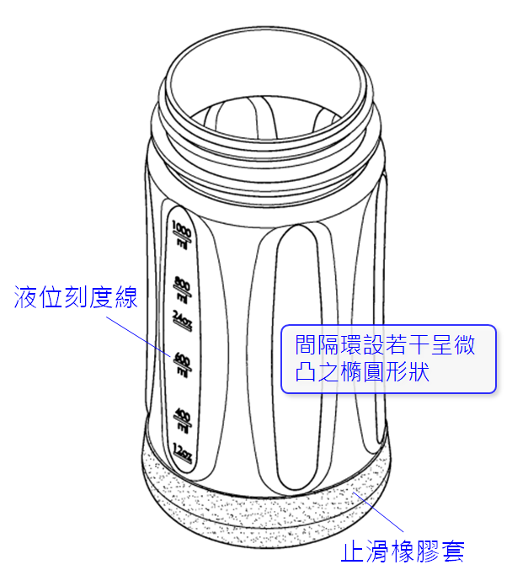
立體圖（代表圖）
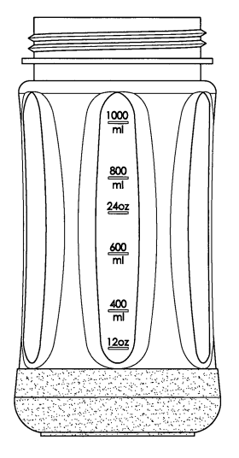  前視圖 | 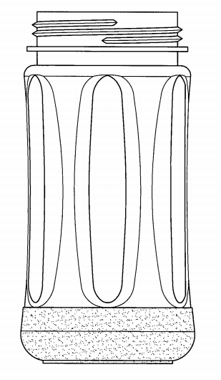  後視圖
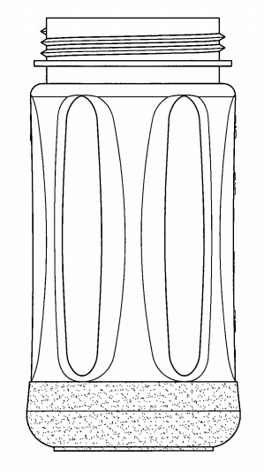  左側視圖 | 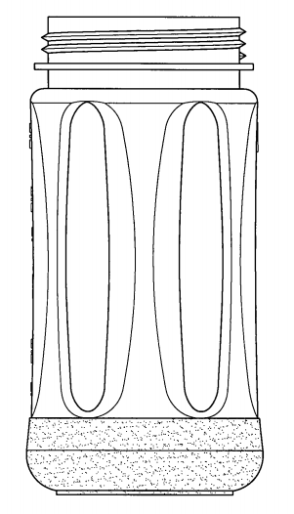  右側視圖
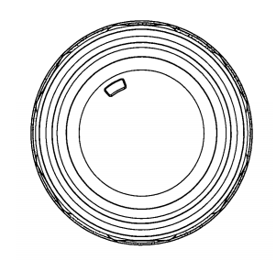  俯視圖 | 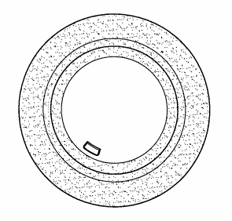  仰視圖

附圖二：有效性證據
1.附件2（我國第D134942號「瓶」專利案）之主要圖式
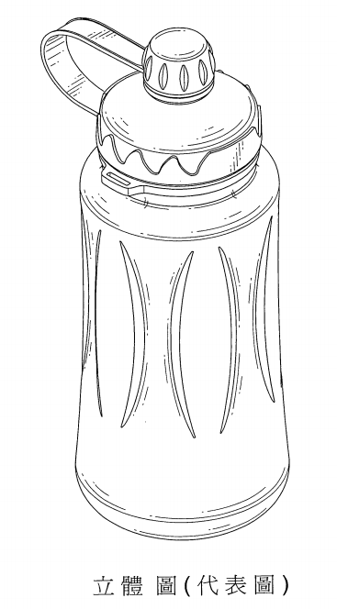  立體圖 | 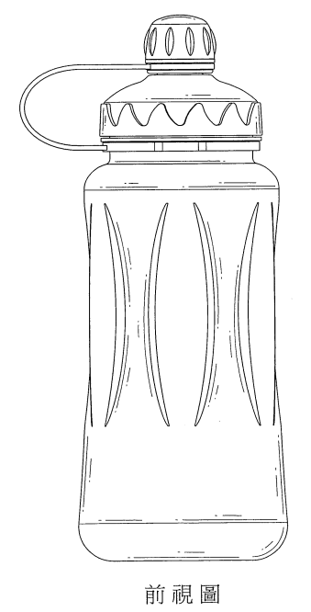  前視圖
2.被證1（妙管家防滑太空瓶）之照片
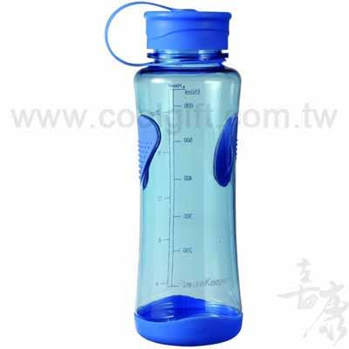
3.被證3影片（為TVBS歡樂台101年5月23日播放之「上班這黨事」）之截圖
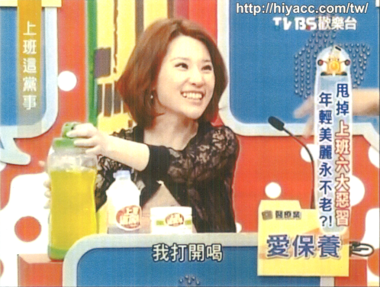



4.被證4影片（中天新聞報導綜導節目「娛樂山寨姬」）之截圖
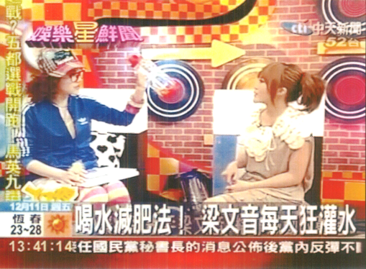
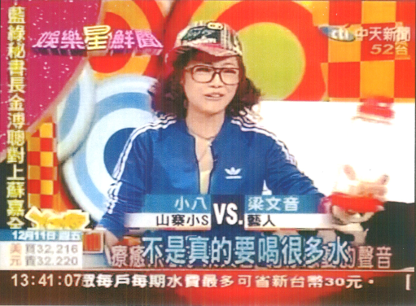

5.被證5之照片
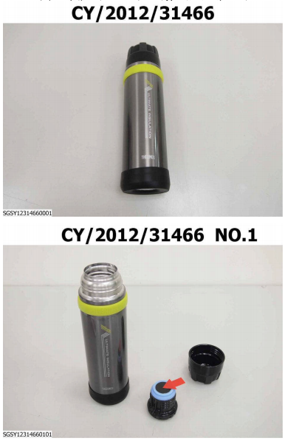

6.附件8（2012年11月1日公告之我國第D149920號「水壺」專利案）之主要圖式
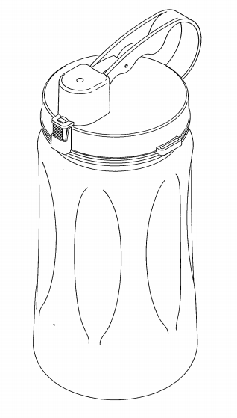  立體圖 | 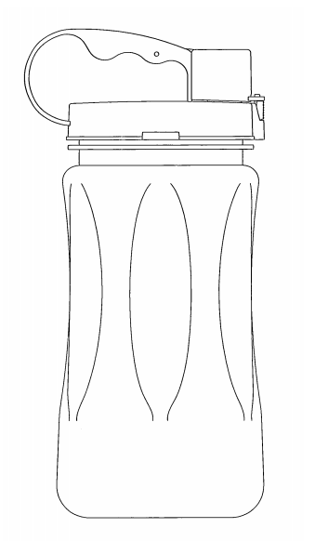  前視圖

